22.Оборудование и технология термической резки

Сущность плазменной резки состоит в проплавлении металла мощным дуговым разрядом, локализованном на малом участке поверхности разрезаемого металла с последующим удалением расплавленного металла из зоны реза высокоскоростным газовым потоком. Холодный газ, попадающий в горелку, обтекает электрод и в зоне дугового разряда приобретает свойства плазмы, которая затем истекает через отверстие малого диаметра в сопле в виде яркосветящейся струи с большой скоростью и температурой, достигающей 30 000° С и выше. Принципиальная схема плазменной резки приведена на рис. 16.1.

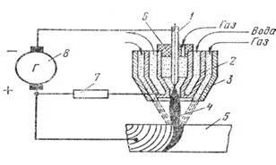
Рис. 16.1. Принципиальная схема процесса плазменно-дуговой резки:
1 — вольфрамовый электрод, 2 — медное водоохлождаемое сопло, 3 — наружное сопло, 4 — плазменная струя, 5 — разрезаемый металл, 6 — изоляционная шайба, 7 — балластное сопротивление, 8 — источник питания.
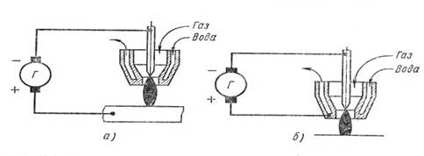
Рис. 16.2. Принципиальная схема процесса плазменно-дуговой резки:
а — прямого действия, б — косвенного действия

Плазмообразующий газ — система, преобразующая подводимую электрическую энергию в тепловую, передаваемая разрезаемому металлу. Поэтому желательно, чтобы газ имел высокий потенциал ионизации и находился в молекулярном состоянии. Такими газами являются аргон, азот, водород, гелий, воздух и их смеси.
При плазменно-дуговой резке дуга горит между неплавящимся электродом и разрезаемым металлом (дуга прямого действия). Столб дуги совмещен с высокоскоростной плазменной струей, которая образуется из поступающего газа за счет его нагрева и ионизации под действием дуги. Для разрезания используется энергия одного из приэлектродных пятен дуги, плазмы столба и вытекающего из него факела.
При резке плазменной струей дуга горит между электродом и формирующим наконечником плазмотрона, а обрабатываемый объект не включен в электрическую цепь (дуга косвенного действия). Часть плазмы столба дуги выносится из плазмотрона в виде высокоскоростной плазменной струи, энергия которой и используется для разрезания.
Плазменно-дуговая резка более эффективна и широко применяется для обработки металлов. Резка плазменной струей используется реже и преимущественно для обработки неметаллических материалов, поскольку они не обязательно должны быть электропроводными.
Более подробная схема плазмотрона для плазменно-дуговой резки приведена на рисунке ниже.

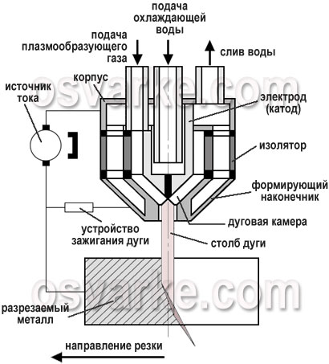

Рис. 16.3. Схема режущего плазмотрона

В корпусе плазмотрона находится цилиндрическая дуговая камера небольшого диаметра с выходным каналом, формирующим сжатую плазменную дугу. Электрод обычно расположен в тыльной стороне дуговой камеры. Непосредственное возбуждение плазмогенерирующей дуги между электродом и разрезаемым металлом, как правило, затруднительно. Поэтому вначале между электродом и наконечником плазмотрона зажигается дежурная дуга. Затем она выдувается из сопла, и при касании изделия ее факелом возникает рабочая режущая дуга, а дежурная дуга отключается.
Столб дуги заполняет формирующий канал. В дуговую камеру подается плазмообразующий газ. Он нагревается дугой, ионизируется и за счет теплового расширения увеличивается в объеме в 50–100 раз, что заставляет его истекать из сопла плазмотрона со скоростью до 2–3 км/c и больше. Температура в плазменной дуге может достигать 25000–30000°С.
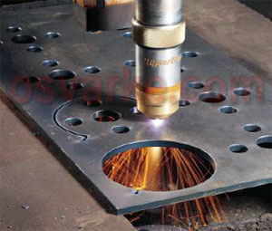
Электроды для плазменной резки изготавливают из меди, гафния, вольфрама (активированного иттрием, лантаном или торием) и других материалов.
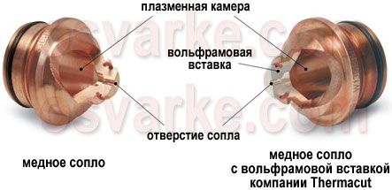

Фото. Сопла (в разрезе) для плазменной резки – медное (слева) и медное с вольфрамовой вставкой компании Thermacut (справа).
Влияние состава плазмообразующей среды на процесс резки:
- за счет изменения состава среды возможно регулирование в широких пределах количества тепловой энергии, выделяющейся в дуге, поскольку при определенной геометрии сопла и данном токе состав среды задает напряженность поля столба дуги внутри и вне сопла;
- состав плазмообразующей среды оказывает наибольшее влияние на максимально допустимое значение отношения тока к диаметру сопла, что позволяет регулировать плотность тока в дуге, величину теплового потока в полости реза и, таким образом, определять ширину реза и скорость резки;
- от состава плазмообразующей смеси зависит ее теплопроводность, определяющая эффективность передачи разрезаемому листу тепловой энергии, выделенной в дуге;
- в ряде случаев весьма значительной оказывается добавка тепловой энергии, выделившейся в результате химического взаимодействия плазмообразующей среды с разрезаемым металлом (она может быть соизмерима с электрической мощностью дуги);
- плазмообразующая среда при взаимодействии с выплавляемым металлом дает возможность изменять его вязкость, химический состав, величину поверхностного напряжения;
- подбирая состав плазмообразующей среды, можно создавать наилучшие условия для удаления расплавленного металла из полости реза, а также предотвратить образование подплывов на нижних кромках разрезаемого листа или делая их легко удаляемыми;
- от состава среды зависит характер физико-химических процессов на стенках реза и глубина газонасыщенного слоя, поэтому для определенных металлов и сплавов некоторые плазмообразующие смеси недопустимы (например, содержащие водород и азот в случае резки титана); диапазон допустимых смесей также сужается с увеличением толщины разрезаемых листов и теплопроводности материала.
- от состава плазмообразующей среды зависят и характеристики оборудования:
- материал катода и конструкция катодного узла (способ крепления катода в плазмотроне и интенсивность его охлаждения);
- конструкция системы охлаждения сопел;
- мощность источника питания, а также форма его внешних статических характеристик и динамические свойства;
- схема управления оборудованием, поскольку состав и расход плазмообразующего газа полностью определяют циклограмму формирования рабочей дуги.
Техника плазменной резки металла
Плазменная резка экономически целесообразна для обработки:
- алюминия и сплавов на его основе толщиной до 120 мм;
- меди толщиной до 80 мм;
- легированных и углеродистых сталей толщиной до 50 мм;
- чугуна толщиной до 90 мм.
Резак располагают максимально близко к краю разрезаемого металла. После нажатия на кнопку выключателя резака вначале зажигается дежурная дуга, а затем режущая дуга, и начинается процесс резки. Дугу нужно направлять вниз и обычно под прямым углом к поверхности разрезаемого листа. Резак медленно перемещают вдоль планируемой линии разреза. Скорость движения необходимо регулировать таким образом, чтобы искры были видны с обратной стороны разрезаемого металла. Если их не видно с обратной стороны, значит металл не прорезан насквозь, что может быть обусловлено недостаточным током, чрезмерной скоростью движения или направленностью плазменной струи не под прямым углом к поверхности разрезаемого листа.
При воздушно-плазменной резке меди на кромках образуются легко удаляемые излишки металла (грат). Резка латуни происходит с большей скоростью (на 20–25%), с использованием таких же плазмообразующих газов, что и для меди.
Плазменная резка высоколегированных сталей эффективна только для толщин до 100 мм (для больших толщин используется кислородно-флюсовая резка). При толщине до 50–60 мм могут применяться воздушно-плазменная резка и ручная резка в азоте, при толщинах свыше 50–60 мм – азотно-кислородные смеси.
Резка нержавеющих сталей толщиной до 20 мм может быть выполнена в азоте, толщиной 20–50 мм – в азотно-водородной смеси (50 % азота и 50 % водорода). Также возможно использование сжатого воздуха.
Для резки углеродистых сталей используют сжатый воздух (как правило, при толщинах до 40–50 мм), кислород и азотно-кислородные смеси.
Преимущества плазменной резки по сравнению с газовыми способами резки
- значительно выше скорость резки металла малой и средней толщины;
- универсальность применения – плазменная резка используется для обработки сталей, алюминия и его сплавов, меди и сплавов, чугуна и др. материалов;
- точные и высококачественные резы, при этом в большинстве случаев исключается или заметно сокращается последующая механическая обработка;
- возможность вырезать детали сложной формы;
- очень короткое время прожига (при кислородной резке требуется продолжительный предварительный прогрев);
- более безопасная, поскольку отсутствуют взрывоопасные баллоны с газом;
- низкий уровень загрязнения окружающей среды.
Недостатки плазменной резки по сравнению с газовыми способами резки:
- максимальная толщина реза обычно составляет 80–100 мм (кислородной резкой можно обрабатывать чугун и некоторые стали толщиной до 500 мм);
- более дорогое и сложное оборудование;
- повышенные требования к техническому обслуживанию;
- угол отклонения от перпендикулярности реза не должен превышать 10–50º в зависимости от толщины детали (в противном случае существенно расширяется рез, что приводит к быстрому износу расходных материалов);
- практически отсутствует возможность использования двух ручных резаков, подключенных к одному аппарату;
- повышенный шум вследствие истечения газа из плазматрона с околозвуковыми скоростями;
- вредные азотсодержащие выделения (при использовании азота) – для уменьшения разрезаемое изделие погружают в воду.

Сущность дуговой резки состоит в том, что между электродов и разрезаемой заготовкой возбуждается электрическая дуга, которая расплавляет металл. Металл удаляется из реза струей кислорода или воздуха.
При кислородно-дуговой резке кислород поступает в рез по внутреннему каналу металлического электрода (рис. 16.4.), покрытого обмазкой специального состава. Рукоятка горелки обеспечивает закрепление электрода и подачу кислорода. Процесс резки начинается с возбуждения дуги между электродом и металлом, затем подается кислород, осуществляющий окисление металла в резе и принудительное удаление продуктов реакции из полости реза.

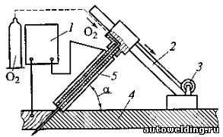

Рис. 16.4. Схема кислородно-дуговой резки:
1 — источник электропитания; 2 — направляющая, 3 — электропривод; 4 — разрезаемый металл; 5 — электрод; α — угол наклона электрода к поверхности металла
При резке на воздухе вместо металлических применяют полые угольные или графитовые электроды, что приводит к значительной экономии металла.

Основы процесса резки. Различают два вида кислородной резки: разделительную и поверхностную.
При разделительной резке образуются сквозные разрезы, а при поверхностной - канавки круглого очертания.
В отличие от сварки кислородная резка на вертикальной плоскости или в потолочном положении не представляет трудности и может производиться в любом пространственном положении.
В процессе резки металл расплавляется и вытекает из полости реза. Однако железо легко окисляется, а в чистом кислороде может гореть и превращаться в оксиды и шлаки.
К термическому и химическому действию может присоединяться механическое действие струи газа, выталкивающее жидкие и размягченные продукты из полости реза.
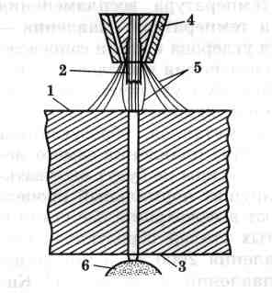

Рис. 16.5. Газокислородная резка:
1 - разрезаемый металл; 2 - режущий кислород;
3 – режущий мундштук; 4 – подогревательный мундштук;
5 – подогревательное пламя; 6 - шлаки

Железо и сталь, как известно, не загораются в кислороде при низких температурах; кислород, например, хранят в стальных баллонах. Температура начала горения металла зависит от его состава, равна 1000-1200°С и повышается с увеличением содержания углерода в металле при одновременном понижении температуры его плавления. Высококачественная кислородная резка металла возможна лишь в том случае, если он горит в твердом состоянии. Если же металл загорается лишь при расплавлении, то в процессе резки он вытекает из полости реза и рез получается широким и неровным.
Сущность процесса кислородной резки. Смесь кислорода с горючим газом выходит из подогревательного мундштука резака и сгорает, образуя пламя, которое называют подогревательным. Когда металл нагревается до температуры начала горения, по осевому каналу режущего мундштука подается технически чистый кислород, который попадает на нагретый металл и зажигает его. В процессе горения выделяется значительное количество теплоты. Нижележащие слои металла нагреваются и горение быстро распространяется в глубину, прожигая сквозное отверстие, через которое режущая струя кислорода выходит наружу, пробивая металл. Если перемещать резак по прямой или кривой линии с определенной скоростью, то металл будет разрезаться.
Таким образом, кислородная резка состоит из нескольких процессов: подогрева металла, его сжигания в струе кислорода и выдувания расплавленного шлака из полости реза. Подогревательное пламя обычно не тушат, и оно горит в течение всего процесса резки, так как теплоты, выделяющейся при сжигании железа в кислороде, недостаточно для возмещения всех потерь теплоты в зоне резки. Если подогревательное пламя потушить, то процесс резки быстро прекращается, металл охлаждается настолько, что кислород перестает на него действовать, и реакция горения металла в кислороде прекращается.
Условия резки. Кислородной резке подвергаются только те металлы и сплавы, которые удовлетворяют определенным условиям.
Температура воспламенения металла в кислороде должна быть ниже температуры его плавления. Этому требованию удовлетворяют низкоуглеродистые стали, температура воспламенения которых в кислороде около 1300°С, а температура плавления - около 1500°С. Увеличение содержания углерода в стали сопровождается повышением температуры воспламенения в кислороде с понижением температуры плавления. Поэтому с увеличением содержания углерода кислородная резка сталей ухудшается.
Температура плавления оксидов металлов, образующихся при резке, должна быть ниже температуры плавления самого металла. В противном случае тугоплавкие оксиды не будут выдуваться струей режущего кислорода, что нарушит нормальный процесс резки. Этому условию не удовлетворяют высокохромистые стали и алюминий. При резке высокохромистых сталей образуются тугоплавкие оксиды с температурой плавления 2000°С, а при резке алюминия - оксид с температурой плавления около 2050°С. Кислородная резка их невозможна без применения специальных флюсов.
Теплоты, которая выделяется при сгорании металла в кислороде, должно быть достаточно для поддержания непрерывного процесса резки. При резке стали около 70% теплоты выделяется при сгорании металла в кислороде и только 30% ее поступает от подогревающего пламени резака.
Образующиеся при резке шлаки должны быть жидкотекучими и легко выдуваться из места реза.
Теплопроводность металлов и сплавов не должна быть слишком высокой, иначе теплота от подогревающего пламени и нагретого шлака интенсивно отводится от места реза, процесс резки становится неустойчивым и в любой момент может прерваться.
Выделяемое при горении железа значительное количество теплоты оплавляет поверхность металла. Жидкий металл увлекается в шлак вместе с расплавленными оксидами. Количество теплоты, образующееся в результате сгорания железа при резке, в 6-8 раз превышает количество теплоты, выделяемой подогревательным пламенем резака.
Указанным условиям удовлетворяет лишь железо и его технические сплавы - стали. Большинство других металлов, применяемых в технике, не поддаются кислородной резке.
Резаки для газовой резки.
Классификация резаков. Резаки - основной рабочий инструмент для кислородной резки. Они служат для смешения горючего газа или жидкости с кислородом, разогрева металла подогревающим пламенем и подачи струи кислорода в зону резки.
Ручные резаки для газовой резки классифицируются по следующим признакам:
- роду горючего газа, на котором они работают (ацетилен, газы-заменители, жидкое горючее);
- принципу смешения горючего газа и кислорода (инжекторные и безынжекторные);
- назначению (универсальные и специальные);
- виду резки (разделительная, поверхностная, кислородно-флюсовая, копьевая).
Особенности конструкции резаков. Как и сварочные горелки, резаки имеют инжекторное устройство, обеспечивающее их работу при любом давлении горючего газа. Инжекторный резак отличается от инжекторной горелки тем, что имеет отдельный канал для подачи кислорода и специальную головку, которая представляет собой два сменных мундштука - внутренний и наружный.
Основной деталью резака является мундштук, который в процессе резки быстро изнашивается. Мундштуки разделяют на две группы: к первой группе относятся цельные неразборные мундштуки, ко второй - составные. Последние состоят из двух самостоятельных мундштуков, имеют кольцевую щель для выхода горючей смеси. Горючая смесь поступает по кольцевому зазору между внутренним и наружным мундштуками. По центральному каналу внутреннего мундштука подается кислород. Составные резаки с кольцевой щелью легче изготовлять и заменять.
Вид режущей струи кислорода зависит от формы (профиля) каналов сопла мундштука, их размеров, давления кислорода перед соплом, расхода кислорода в единицу времени, давления внутри сопла и скорости истечения.
При резке металла толщиной 10-350 мм наиболее широкое распространение получили сопла со ступенчатым расширением на выходе. Эти сопла используют при давлении кислорода от 0,3 до 1,2 МПа. При давлении кислорода на входе в сопло до 0,3 МПа применяют простые цилиндрические сопла без расширения на выходе. Их используют при резке металла толщиной до 10 мм и свыше 350 мм. Наименьшие потери давления кислорода обеспечивают мундштуки, сопла которых имеют плавное расширение на выходе.
Давление кислорода выбирают в зависимости от толщины разрезаемого металла и конструкции сопла.
Универсальные резаки получили широкое применение. К ним предъявляют следующие требования: возможность резки стали толщиной от 3 до 300 мм и в любом направлении; устойчивость к обратным ударам; малая масса; удобство в использовании. Машинные резаки часто применяют в безынжекторном исполнении.
Принцип работы резаков инжекторного типа аналогичен принципу работы горелок для сварки и нагрева. Однако в отличие от последних резаки имеют каналы для подвода кислорода и специальную головку, к которой крепятся два сменных мундштука - внутренний и наружный.
Ручной резак РАВ-1 предназначен для ручной разделительной резки низкоуглеродистой стали толщиной 3-300 мм с использованием подогревающего пламени, образующегося при сгорании смеси ацетилена с кислородом. Резак безынжекторный работает при давлении ацетилена 0,05-0,07 МПа, характеризуется повышенной устойчивостью к обратным ударам, продолжительным временем горения пламени, повышенной скоростью резки низкоуглеродистой стали, экономичностью расхода ацетилена. Меняя мундштук, можно применять различное горючее. При оснащении приспособлением для подачи флюса резак можно использовать для флюсовой резки легированных сталей, чугуна, цветных металлов, а также неметаллических материалов. Масса резака 1,3 кг; комплектуется шестью сменными мундштуками.
Резак Р2А-01 (средней мощности) состоит из ствола, ниппелей, инжектора, смесительной камеры, трубок для подачи кислорода и горючих газов, головки и сменных мундштуков. Предназначен для ручной резки низкоуглеродистой и низколегированной сталей толщиной от 3 до 200 мм. Работает на ацетилене.
Резак РЗП-01 (большой мощности) предназначен для тех же целей, что и резак Р2А-01, но работает на газах-заменителях (пропан-бутане или природном газе). Диапазон разрезаемых толщин металла — от 3 до 300 мм. По сравнению с резаком Р2А-01 имеет увеличенные диаметры проходных каналов инжектора, смесительной камеры и выходных каналов внутренних мундштуков.
Керосинорезы.
Для кислородной резки низкоуглеродистых сталей с использованием в качестве горючего керосина применяют керосинорезы двух типов - с испарением и распылением горючего.
Керосинорез, работающий по принципу испарения горючего, имеет испарительную камеру с асбестовой набивкой. В камеру поступает керосин, для испарения которого камера подогревается дополнительным пламенем.
Керосинорезы, работающие по принципу распыления, имеют специальное распылительное устройство, проходя через которое жидкое горючее распыляется, в распыленном виде поступает в мундштук и там испаряется.
Керосинорез состоит из двух основных частей: бачка для горючего и резака. Бачок для горючего устанавливается на расстоянии не менее 5 м от баллона с кислородом и не более 3 м от рабочего места резчика. Бачок для жидкого горючего предназначен для подачи под давлением керосина или бензина в специальный резак или горелку, которые работают на жидком горючем. Для питания керосинорезов применяют бачок БГ-68.
Бачок для жидкого горючего представляет собой сварной цилиндрический сосуд с сферическим днищем и сферической крышкой. Бачок БГ-68 (рис. 16.6.) отстоит из корпуса 5, воздушного насоса 1, запорного вентиля с маховичком 4, штуцера для заливки горючего 8, спускной пробки и штуцера 7 для присоединения шланга, по которому горючее из бачка попадает в горелку или резак, дужки 3 и кольца 6.
Горючее для подачи в горелку или резак вытесняется из бачка воздухом под давлением до 0,3 МПа. Давление создается ручным воздушным насосом. Воздух из насоса по трубке, припаянной к корпусу клапана, поступает в пространство над горючей жидкостью. Бачок заполняют горючей жидкостью на ¾ полезной емкости бачка через штуцер 8 для заливки горючей жидкости. Штуцер вваривается в верхнюю сферическую крышку. При отборе горючего давление в бачке будет падать, поэтому необходимо периодически подкачивать воздух ручным воздушным насосом 1. Давление в бачке контролируется манометром 2. Масса бочка БГ-68 4,0 кг.
Перед заливкой горючей жидкости в бачок необходимо убедиться в его чистоте, проверить исправность манометра и ручного воздушного насоса, При заливке горючее фильтруется через войлок, который укладывается в воронку; горючей жидкости наливается не больше 5,5 дм³.

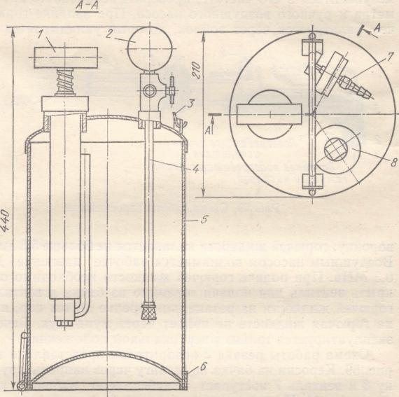
Рис. 16.6.. Бачок для жидкого горючего:
1 - воздушный насос; 2 – манометр; 3 – дужка; 4 - запорный вентиль;
5 – корпус; 6 – кольцо; 7 - штуцер для присоединения шланга;
8 - штуцер для заливки горючего

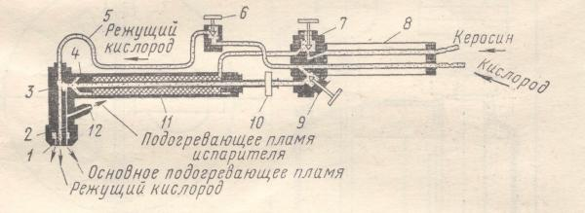
Рис. 16.7. Схема работы керосинореза
Воздушным насосом поднимается рабочее давление до 0,3 МПа. При подаче горючей жидкости необходимо открыть вентиль для подачи горючего из бачка и вентиль горючей жидкости на резаке или горелке до тех пор, пока горючая жидкость не пойдет через мундштук. Бачок эксплуатируется только в вертикальном положении.
Схема работы резака с испарителем представлена на рис. 16.7. Керосин из бачка по шлангу через ниппель, трубку 8 и вентиль 7 поступает в асбестовую набивку испарителя 11. Кислород через вентиль 9, проходя инжектор 4, поступает в головку резака 5. В головке 3 кислород смешивается с парами керосина, образуя горючую смесь. Испаритель 11 нагревается пламенем вспомогательного мундштука 12. Образовавшаяся горючая смесь в смесительной камере головки выходит наружу через кольцевой зазор между мундштуком 1 и 2, образуя подогревающее пламя. Состав подогревающего пламени и его мощность регулируют вентилем 9 и маховичком 10, который изменяет положение инжектора в смесительной камере. Режущий кислород проходит через вентиль 6 и по трубке 5 направляется в центральный канал мундштука 1. В рукоятке размещены трубки для подвода керосина и кислорода.
Вставные резаки используются при выполнении монтажных, ремонтных и других работ в условиях индивидуального рабочего поста, когда часто приходится осуществлять и сварку, и резку. Вставные резаки присоединяются к стволам универсальных горелок. Выпускаются в двух исполнениях.
Резак РВ-1А-02 присоединяется к стволу горелки Г2-04. Предназначен для ручной кислородной резки низкоуглеродистых и низколегированных сталей толщиной 3-100 мм. Работает на ацетилене. Комплектуется двумя наружными (№ 1А, 2А) и пятью внутренними (№ 0А, 1А, 2А, ЗА, 4А) мундштуками.
Резак РВ-2А-02 присоединяется к стволу горелки ГЗ-03 и позволяет разрезать сталь толщиной 3-200 мм. Комплектуется дополнительным внутренним мундштуком № 5А.
Правила эксплуатации резаков. Правила обращения, регулировки пламени, последовательность зажигания и гашения пламени у универсальных резаков те же, что и для горелок. Но ввод в эксплуатацию вставных резаков несколько различается ввиду особенности их конструкции.
Вставные резаки присоединяют к стволу горелок с помощью накидной гайки, надетой на штуцер. Затем подтягивают сначала накидную гайку смесительной камеры, а затем гайку трубки вентиля режущего кислорода. Это исключает перекос инжектора.
Присоединение шлангов и проверку на подсос проводят так же, как для горелок. Причины отсутствия подсоса могут быть следующие: засорение каналов мундштука, смесительной камеры или инжектора; не завернут инжектор, не затянута накидная гайка смесительной камеры; засорен резак в корпусе кислородного канала, подающего кислород к инжектору. Устраняют эти неисправности путем продувки и прочистки каналов, а также подтягиванием накидных гаек и завертыванием инжектора.
После испытаний на подсос следует присоединить ацетиленовый рукав к стволу горелок, зажечь и отрегулировать подогревающее пламя.
Качество и производительность резки во многом зависят от формы кислородной струи и расположения ее относительно подогревающего пламени. Наибольшая производительность достигается при концентричном расположении кислородной струи относительно внутренних и наружных мундштуков или газовых каналов неразъемных мундштуков, а также правильной конфигурации подогревающего пламени. Смещение струи режущего кислорода приводит к одностороннему нагреву и скосу кромки. При износе выходных каналов наружных и внутренних мундштуков пламя приобретает вид метлы. Это приводит к снижению скорости резки, расширению полости реза у верхних кромок и их оплавлению.
Засорение выходного канала внутреннего мундштука вызывает смещение струи режущего кислорода с образованием либо косого реза, либо недопустимого уширения нижней части разреза.
Газорезчик должен знать устройство резаков и уметь регулировать форму пламени или струи режущего кислорода калибровкой выходных каналов мундштуков.
Технология кислородной резки.
Подготовка поверхности. Перед резкой поверхность разрезаемого металла должна быть тщательно очищена от окалины, ржавчины, краски и грязи. Для ручной резки достаточно очистить пламенем резака место реза в виде узкой полосы (30-50 мм) с последующей зачисткой металлической щеткой. Перед механизированной резкой на стационарных машинах листы обычно правят на листоправильных вальцах и очищают всю поверхность либо химическим, либо механическим (дробеструйной обработкой) путем.
Листы укладываются горизонтально на опоры. Свободное пространство под листом должно составлять половину толщины разрезаемого металла плюс 100 мм.
Положение и перемещение резака в процессе резки. Перед началом резки подогревающим пламенем нагревают кромку разрезаемого металла до температуры оплавления и затем включают режущий кислород.
Положение резака в начале резки зависит от толщины разрезаемой стали. При прямолинейной резке листовой стали толщиной до 50 мм резак устанавливается вертикально, а при большой толщине листа - под углом 5° к поверхности торца листа. Затем его наклоняют на 20-30° в сторону, обратную движению резака (рис.16.8.).

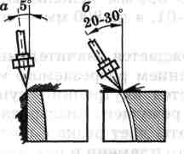

Рис. 16.8. Положение мундштука при резке стали большой толщины:
в начале (а) и в конце (б) резки

Такое положение резака способствует лучшему прогреву металла по толщине и повышению производительности резки. При вырезке фигурных деталей резак должен быть строго перпендикулярен к поверхности разрезаемого металла.
Положение резака при резке заготовок круглого сечения показано на рис.16.9.

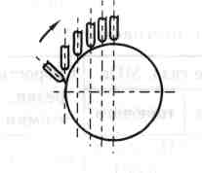
Рис. 16.9. Положение резака при резке круглых заготовок

Для облегчения резки и ускорения прогрева металла целесообразно делать зарубку зубилом в начальной точке реза.
Пробивка отверстий. Техника пробивки отверстий в листовой стали имеет свои особенности. При небольшой толщине металла (до 20 мм) и выполнении резки вручную пробивка отверстий внутри контура листа производится резаком.
По окончании предварительного нагрева металла до температуры оплавления подогревающее пламя выключается и на время пробивки отверстия с помощью вентиля на резаке включается пуск режущего кислорода, после чего пламя вновь зажигается в раскаленном металле. Такая техника пробивки отверстий исключает возможность возникновения хлопков и обратных ударов.
При пробивке отверстий в металле толщиной от 20 до 50 мм лист следует устанавливать в наклонном положении или вертикально для облегчения стекания образующегося шлака. При пробивке отверстий в металле толщиной более 50 мм сначала просверливают небольшое отверстие.

